LB-10A智能解析管老化仪

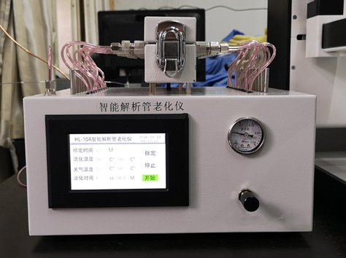
产品特点：
●5寸触屏显示，所有参数一目了然，简单易操作；
●具有独立控温系统；
●同时老化10支样品管，温度≥400；
●高温保护，温度超过安全值时，自动切断电源停止加热；
●操作简单，只需设置温度和时间，程序设置完成后，只需按下运行按钮即可自动运行活化一键式自动完成；
●完成老化后自动降温，降到设定温度后自动切断气源，实现节能操作；
●可选配模拟采样装置，方面添加标样
应用领域：
环境监测、职业卫生、质检院、出入境、建筑科学院、计量院、高校和科研机构、第三方检测及汽车检测行业等。
技术参数：
◆ 电源：220VAC 50Hz
◆ 功率：<200VA
◆ 控温范围：室温~400℃
◆ 控温精度：±1℃
◆ 老化时间：大于999小时
◆ 模拟采样时间：0-99分钟
◆ 流量调节范围：0~1000ml/分钟
◆ 一次活化数量：10支吸附管
◆ 吸附管规格：直径6mm；长度110mm以上（却省） 直径1/4英寸；长度3.5英寸。
◆ 外型尺寸：高x宽x深 225 x 265 x 345
◆ 净重：约10.5kg

